ПРОГРАМА

підтримки мікробізнесу в рамках проєкту "Перезавантаження: розширення можливостей для працевлаштування"

Український Червоний Хрест за підтримки Іспанського/Швейцарського/Данського Червоного Хреста реалізує Програму мікрогрантів для підтримки вразливих верств населення в Україні шляхом надання цільової фінансової допомоги для започаткування/розвитку/відновлення джерела прибутку.

У межах цього конкурсу домогосподарства, які перебувають у вразливому становищі, можуть отримати мікрогранти на власний бізнес. Найкращі бізнес-ідеї, подані заявниками, що мають визначені вразливі категорії, будуть підтримані. Кожна з таких заявок отримає до 100 тисяч гривень. Кількість підтриманих мікробізнесів залежатиме від наявності коштів проекту.

ГЕОГРАФІЯ ПРОВЕДЕННЯ ПРОГРАМИ
Програма буде реалізована в Кіровоградській області впродовж 2025 р.

ХТО МОЖЕ ВЗЯТИ УЧАСТЬ У КОНКУРСІ
Основним одержувачем допомоги є працездатний член домогосподарства віком від 18 до 65 років. Отримувачами допомоги можуть бути домогосподарства, що мають щонайменше один із таких критеріїв вразливості:
- Внутрішньо переміщені особи (ВПО) з реєстрацією в будь-якому регіоні (з 24.02.2022 р.) і мають можливість проводити господарську діяльність на території Кіровоградської області (започаткувати, розвинути або відновити релоковану (перенесену на нове місце) власну справу).
- Демобілізовані військовослужбовці та члени їх сімей (родичі 1-го ступеня споріднення).
- Особи, звільнені до поточного повномасштабного вторгнення (до 2022 року), якщо вони відповідають критеріям вразливості (наприклад, інвалідність, переміщення, травма).
- Особи, звільнені під час поточної кризи (з 2022 року).
- Ветерани попередніх конфліктів, включно з тими, хто служив в Афганістані, Іраку або миротворчих місіях, за умови, що вони мають офіційний статус ветерана згідно із законодавством України.
- Члени місцевої громади та репатріанти, які відповідають принаймні одному з таких критеріїв вразливості:
- Особи з інвалідністю.
- Одинокі батьки та опікуни, які виховують неповнолітніх дітей.
- Члени домогосподарств, які мають на утриманні осіб з інвалідністю або осіб похилого віку.
- Сім'ї з двома і більше неповнолітніми дітьми.
- Особи, яким залишилося 10 років до пенсійного віку або які вже перебувають у пенсійному віці.
- Молоді люди віком до 35 років, які не працюють та не навчаються.
- Люди, які не мають роботи 12 місяців і більше.
- Члени сімей (родичі 1-го ступеня споріднення) військовополонених, загиблих і зниклих безвісти захисників України.
- Члени домогосподарств із низьким рівнем доходу.
- Інші критерії вразливості зі списку в Зразку Анкети учасника також будуть узяті до уваги.

Дотримання критеріїв забезпечить надання підтримки найбільш вразливим верствам населення.

ДОКУМЕНТИ, ЯКІ НЕОБХІДНІ ДЛЯ ПОДАЧІ НА КОНКУРС
Учасники повинні надати документи, що підтверджують їхню категорію вразливості. Перелік документів, що приймаються, можна перевірити в Зразку анкети учасника. До них належать:
- Паспорт (обов’язково).
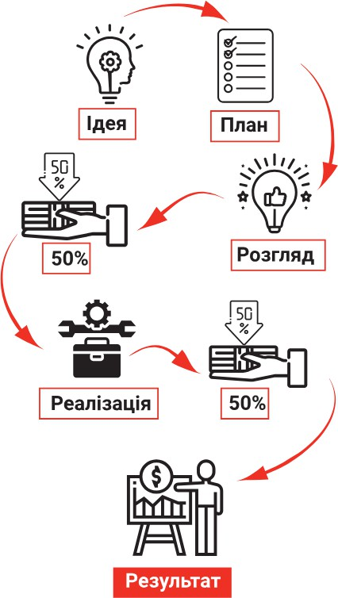
- Картка фізичної особи-платника податків (обов’язково).
- Документ, який підтверджує соціальний статус (для одиноких годувальників та багатодітних сімей та ін.).
- Свідоцтва про народження дітей (для сімей із дітьми, багатодітних сімей та одиноких годувальників).
- Пенсійні посвідчення із зазначенням групи інвалідності (для осіб з інвалідністю та людей похилого віку).
- Довідка з Центру зайнятості (якщо на обліку).
- Довідка з персоніфікації (ОК-5) або довідка про розмір пенсії на кожного члена домогосподарства (обов’язково).
- Посвідчення ветерана.
- Документи, які засвідчують господарську діяльність заявника (якщо є в наявності: ФОП, ліцензії, сертифікати та ін.).

ЕТАПИ ПРОГРАМИ
- Оголошення конкурсу щодо підтримки мікробізнесу (15.07.2025 р.)
- Реєстрація потенціальних учасників програми – співбесіда, подання Заявки – Анкети учасника (скануйте QR-код для отримання зразка Анкети), збір документів. Анкета учасника та копії документів, які підтверджують статус і критерії отримувачів приймаються до 07.08.2025 р., пн-пт з 09:00 до 16:00 за адресою: м. Кропивницький, вул. Арсенія Тарковського, 57/82, к. 9. Учасники мають можливість виправити або доповнити свою документацію до 15.08.2025.
- Потенціальні учасники конкурсу мають змогу отримати консультації (або онлайн-інформування) щодо питань участі та підготовки Бізнес-планів. Про дати інформаційних сесій буде повідомлено пізніше (орієнтовно в період 01-15.08.2025 р.).
- Обов’язкове подання заявником Бізнес-плану (не пізніше 15.08.2025 p). Скануйте QR-код для отримання зразка Бізнес-плану.
- Розгляд/затвердження Бізнес-планів Комісією та візити до попередньо відібраних домогосподарств для підтвердження місця впровадження заявленої діяльності (16–25.08.2025 p).
- Підготовка й затвердження фінального списку отримувачів допомоги (не пізніше 01.09.2025 p.). До фінального списку будуть включені заявники, які виконали умови участі та надали повний пакет підтверджуючих документів.
- Підписання з відібраними заявниками Договору щодо умов використання гранту. На момент підписання Договору заявник має бути діючим ФОП.
- Перша виплата грошових грантів – 50% суми гранту (1-2 місяці після підписання договору).
- Візити й опитування учасників програми щодо реалізації першого траншу (протягом 2-3 тижнів після виплати 50% суми гранту).
- У разі успішного виконання умов Бізнес-плану – виплата другої частини, тобто других 50% гранту.
- Візити й опитування учасників програми щодо результатів виконання заявленої діяльності (протягом 2-3 місяців після виплати других 50% суми гранту).
УВАГА! Лише один член домогосподарства може отримати підтримку. Заявники, які були учасниками грантових програм ТЧХУ за останні 12 місяців до дати публікації Умов участі, не будуть включені до конкурсу на отримання грантової підтримки.
Контактний номер: 0991721882, Email: fin.kr@redcross.org.ua, Колл-центр ТЧХУ 0 800 33 26 56
Адреса програми: м. Кропивницький, вул. Арсенія Тарковського, 57/82, к. 9. (Сервісного центру: понеділок–п’ятниця з 09:00 до 16:00)

